# Identité choisie dans GPB

**Qu'est-ce que l'identité choisie?**Depuis le début du mois de septembre 2024, l’Université Laval offre à tout membre de sa communauté le choix d'être désigné comme il le souhaite dans la plupart des interactions quotidiennes. L'Université reconnaît qu'une personne puisse s'identifier différemment que par le prénom ou le nom légal qui la désigne habituellement. Elle souhaite offrir l'usage d'un prénom ou nom qui seront choisis lorsque la situation le permet.

**Qui peut faire une demande?**L'identité choisie s'adresse à tout membre de la communauté étudiante inscrit à la formation créditée et tout membre actif du personnel.

**Contexte**  
En tant que membre du personnel, on nous demande d’utiliser l’identité **choisie lors de nos différentes interactions avec les étudiants.** Pour cette raison, celle-ci sera progressivement intégrée à GPB. Dans un premier temps, nous avons ciblé les éléments visibles par les étudiants, ainsi que ceux permettant d’accéder à leur dossier (icône avec le chapeau). Ce document décrit en détail les modifications effectuées dans GPB.

Pour davantage d’information concernant l’identité, consultez la [page Web Identité choisie](https://www.ulaval.ca/equite-diversite-inclusion/mesures-de-soutien/identite-choisie).

**Volet public**

1. Une fois connecté, l’étudiant voit son **identité choisie dans l’onglet de connexion.**



1. Lorsqu’il remplit son formulaire, l’étudiant voit uniquement son **identité choisie**, sans que ce soit spécifié. L’identité légale n’est pas mentionnée.

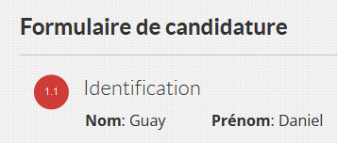

1. L’identité choisie est également utilisée lorsque l’étudiant visionne ses candidatures, sans que ce soit spécifié. L’identité légale n’est pas mentionnée.

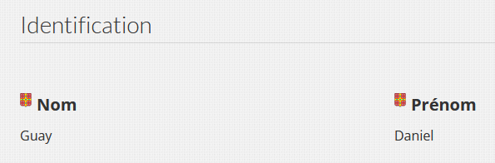

**Volet admin**

L’identité choisie est également affichée dans le volet admin, afin que nous l’utilisions lors de nos différents échanges avec les étudiants. Toutefois, l’identité légale demeure présente, car elle est parfois nécessaire, comme pour les paiements de bourses ou pour l’échange de données avec une entité externe à l’UL comme le Ministère de l’Éducation (ex. : prêts et bourses du gouvernement).

## Rechercher un étudiant

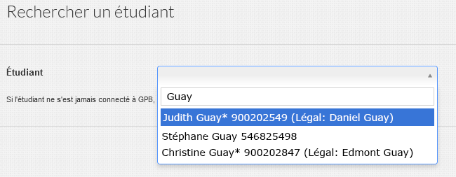

1. **Étudiant AVEC une identité choisie**

* L’identité choisie est affichée en premier, suivie d’un astérisque.
* Le NI suit l’identité choisie
* L’identité légale est affichée entre parenthèses, avec la mention «Légal».

1. **Étudiant SANS identité choisie**

* L’identité légale est affichée sans parenthèses, suivi du NI

## Dossier étudiant (icône chapeau)

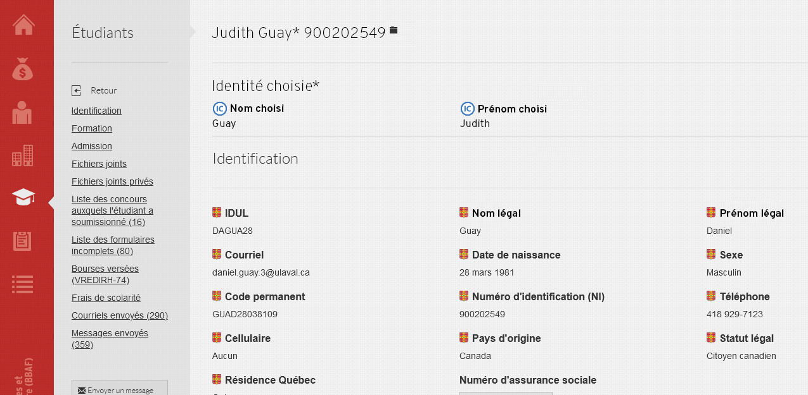

1. **Nom dans le haut de la page.**

* Si l’étudiant a une identité choisie, un astérisque accompagnera son nom.

1. **Section «Identité choisie»**

* Le «Nom choisi» et le «Prénom choisi» seront indiqués avec l’icône «IC» en bleu.

NOTE : La section «Identité choisie» n’apparaîtra pas si l’étudiant n’a pas d’identité choisie.

1. **Section «Identification»**

Dans cette section, l’identification légale apparaît pour tous les étudiants, même s’ils ont une identité choisie.

* Pour davantage de clarté, les champs sont identifiés «Nom légal» et «Prénom légal».

**À venir**

L’identité choisie sera éventuellement implantée dans d’autres modules de GPB. Les principaux modules visés seront les suivants :

* Traitement des candidatures (incluant l’exportation des candidatures)
* Module de communication
* Rapports de récipiendaires

**Utilisation de l'identité (liste non exhaustive)**

## Identité choisie

* Carte d’identité ULaval
* Bottin de l’Université Laval (à venir)
* Adresse de courriel institutionnelle
* monPortail
* Sites des cours
* Applications de la suite Office 365
* Évaluations et travaux

## Identité légale

* Documents liés au processus d’admission
* Diplôme
* Relevé de notes
* Attestation d’inscription et de cheminement
* Facture des droits de scolarité et état de compte
* Relevés fiscaux
* Documents destinés aux autorités gouvernementales
* Documents et systèmes en lien avec le dossier employé
* IDUL